Из опыта работы
Притча «Трещина в кувшине»
У одной пожилой женщины было два кувшина, с которыми она каждый день ходила по воду. Набирая два полных кувшина, она вешала их на коромысло, но приносила домой всегда лишь полтора. В одном кувшине была небольшая трещина, и половина воды по дороге домой из него выливалась.
Целый кувшин был очень доволен собой, а кувшин с трещиной постоянно стыдился своего недостатка. Ему было очень жаль пожилую женщину, которая часто вынуждена была ходить по воду, поэтому, однажды он сказал ей:
– Прости, что из меня вытекает половина воды, пока ты идешь домой. Я ничего не могу с этим поделать.
Но мудрая старая женщина только улыбнулась:
– А заметил ли ты, что с твоей стороны дороги я засеяла прекрасные цветы, а с другой стороны – нет? С твоей помощью я поливаю их каждый день. А они каждый день радуют мои глаза и душу и украшают мой дом. Если бы не ты, всей этой красоты просто не было бы. Всё это – только благодаря тебе. У каждого из нас есть свои странности и недостатки. Но есть особенности и трещины, которые делают нашу жизнь столь интересной и достойной. Просто нужно каждого воспринимать таким, какой он есть, и видеть в нем хорошее.
Это коротенькая и мудрая притча о недостатках. Имея жизненную мудрость, любой недостаток можно использовать себе во благо и обратить его в преимущество. Главное уметь взглянуть на ситуацию с нужной стороны.
Эта притча о важности и значимости каждого человека в этом мире, о
принятии себя и окружающих нас людей такими, какие они есть, видеть в них хорошее. Дети с ограниченными возможностями здоровья тоже как «кувшин с трещинкой», они тоже имеют право на жизнь, что они, не зная сами себя, могут быть полезны обществу.

С каждым годом в общеобразовательную школу приходит все больше детей, которые имеют отклонения от условной возрастной нормы; это не только часто болеющие дети, но и дети с неврозами, дисграфией, повышенной возбудимостью, нарушениями концентрации и удержания внимания, плохой памятью, повышенной утомляемостью, а также с гораздо более серьезными проблемами (ЗПР,ОНР, аутизм, эпилепсия).
При обучении детей с ОВЗ одним из самых важных условий для педагога является понимание того, что эти дети не являются ущербными по сравнению с другими, но, тем не менее, эти дети нуждаются в особенном индивидуальном подходе, в реализации своих потенциальных возможностей и создании условий для развития. Ключевым моментом этой ситуации является то, что дети с ОВЗ не приспосабливаются к правилам и условиям общества, а включаются в жизнь на своих собственных условиях, которые общество принимает и учитывает.
Задача школы: создать условия для развития и обучения детей с ограниченными возможностями здоровья.
В моём классе обучается четыре ребенка со статусом ОВЗ. Я считаю, что в работе с этими детьми ЭОР незаменимы. Нарушения в развитии приводят к «выпадению» ребенка из социально и культурно обусловленного образовательного пространства. Электронные пособия позволяют осуществлять дифференцированный подход. На мой взгляд, их использование предоставляет учителю неограниченные возможности в осуществлении одного из ведущих принципов коррекционной педагогики – принципа наглядности обучения.
Сеть Интернет несёт громадный потенциал образовательных услуг. Это образовательные порталы, тематические сайты. Доступность огромного количества электронных материалов, выложенных на сайтах, безусловно, позволяют расширить возможности учителя в иллюстрировании материала. Учащиеся могут использовать её в разрешении сиюминутно возникшего вопроса. В ходе такой работы приобретается важное умение – умение учиться самостоятельно, находить ответ на свой вопрос без посторонней помощи. Интернет становится способом повышения грамотности, а не источником игр и развлечений.
Электронные словари. Это как самостоятельно существующие словари, так и отсылки в тексте электронного учебника к словарям комплекта. Это дает свободу «передвижения в книжном пространстве».
– http://gramota.ru/slovari Грамота ру
– http://wordsonline.ru/ Словари русского языка
– http://akademkniga.ru/ Издательство «Академкнига/Учебник»
– http://akbooks.ru/ Издательство «Академкнига/Учебник». Библиотека on-line
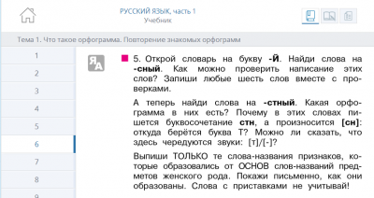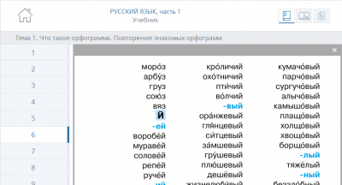
Интерактивные тесты проводятся в конце изучения темы. В моём распоряжении имеются уже разработанные тесты к каждой теме за весь курс 3-го класса по всем предметам. Преимущество электронных тестов в том, что они не только контролируют уровень знаний, но и в случае ошибки дают возможность ученику начать заново. Использование интерактивных тестов помогает не только экономить моё время, но и дает возможность учащимся самим оценить свои знания, свои возможности.
– http://akademkniga.ru/ Издательство «Академкнига/Учебник».
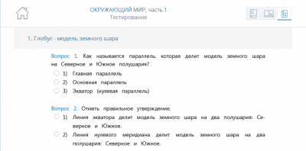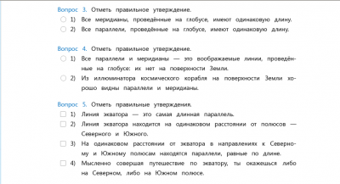
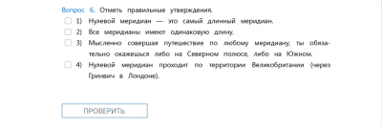
Интерактивные задания, дублирующие упражнения из учебника или печатной тетради. Зачастую они имеют уже заложенные программой варианты ответа. Это облегчает выбор слабоуспевающим учащимся, детям со статусом ОВЗ. При работе с такими заданиями я могу снизить плотность письма на уроке для детей с дисграфией и сохранить их полную включенность в работу на уроке. Многие задания, используемые на уроке, имеют функцию моментальной проверки и дают детям возможность самостоятельно проводить оценивание собственных знаний, умений и навыков без моего участия, так как правильные ответы уже заложены в ЭОР.
– http://akademkniga.ru/ Издательство «Академкнига/Учебник».
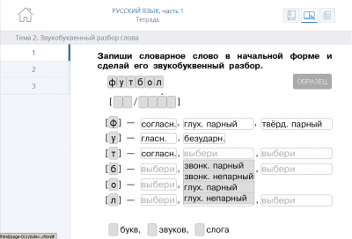
Электронные тренажеры. Они ставят перед ребенком реальную, понятную, вполне достижимую цель: решишь верно примеры – откроешь картинку, вставишь правильно все буквы – продвинешь ближе к цели сказочного героя. Таким образом, в процессе игры у ребенка возникает положительная мотивация усвоения знаний. Использование детьми тренажеров дома позволяют отрабатывать материал «снова и снова», не подвергаясь оцениванию со стороны взрослого. Дети не испытывают стресс от неудачи.
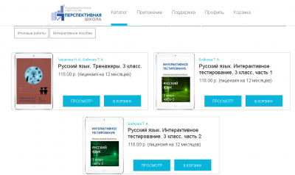
Мультимедийные тренажеры. Это удобный и эффектный способ представления информации с помощью компьютерных программ. Он сочетает в себе динамику, звук и изображение, т.е. те факторы, которые наиболее долго удерживают внимание ребенка.
Электронные образовательные ресурсы могут быть использованы на всех этапах урока: при объяснении (введении) нового материала, закреплении, повторении, контроле. Они делают урок более эффективным. Кроме того, применение ЭОР в начальной школе усиливает положительную мотивацию обучения, активизирует познавательную деятельность, развивает коммуникативные способности инициативность, самостоятельность, создаёт условия для формирования у учащихся с разными возможностями навыков самоанализа и самоконтроля. Урок становится привлекательным и по-настоящему современным, происходит индивидуализация обучения, контроль и подведение итогов проходят объективно и организованно. Использование ЭОР на уроках позволяет разнообразить формы работы, деятельность учащихся, активизировать внимание и повысить результативность образовательного процесса.
Вера в возможности ребенка, любовь к нему, независимо от его проблем, способствует формированию у него позитивного отношения к самому себе и другим людям, обеспечивает чувство уверенности в себе, доверие к окружающим. Сотрудничество педагога, психолога, логопеда в оказании совместной помощи ребенку лежит в основе всей коррекционной работы. Большой плюс, что такого ребёнка не изолировали в специализированное заведение, а дать возможность быть полноценным членом общества.

Литература
1. Акатов Л.И. Социальная реабилитация детей с ограниченными возможностями здоровья. Психологические основы: Учеб. пособие для студ. высш. учеб. заведений. – М.: Гуманит. изд. центр ВЛАДОС, 2003. – 368с. ISBN5-691-01094-8.
2. Холостова Е.И. Социальная работа с инвалидами: Учебное пособие.- М. : Издательско-торговая корпорация «Дашков и К», 2007. – 240с.
ISBN 5-91131-054-6.
3. Истратова О.Н. Практикум по детской психокоррекции: игры, упражнения, техники. – Ростов н/Д: Феникс, 2007. – 349 с.
4. Киселева Т.Ю. Обогащение социокультурного опыта младших школьников средствами педагогической арт–терапии. // Сибирский педагогический журнал. – 2007. – № 7. – с. 244–251.

